УДК 631.171

Боброва Т.Н., Колпакова Л.А,
ГНУ СибФТИ, Новосибирск

Автоматизированное формирование
технологической карты В РАСТЕНИЕВОДСТВЕ

Одной из важных работ, при выращивании сельскохозяйственных культур, является формирование технологических карт. Новейшие информационные технологии позволяют создавать автоматизированные технологические карты исходя из условий конкретного предприятия, что существенно сократит затраты времени на проектирование технологий и проведения анализа полученных результатов специалистами сельскохозяйственных предприятий. В ГНУ СибФТИ разрабатывается программа, позволяющая: автоматизировать процесс заполнения технологических карт; производить расчет затрат на оплату труда, на содержание основных фондов, расхода ГСМ и других материально-денежных затрат; сравнивать затраты по нескольким технологическим картам.
Ключевые слова: информационные технологии, база данных, автоматизированная технологическая карта, планирование.

В современных условиях система внутрихозяйственного планирования является одним из залогов успешной деятельности предприятия. В растениеводстве в основе годового планирования лежит метод определения затрат и потребности в ресурсах путем разработки технологических карт. Сегодня в большинстве хозяйств производится определение приблизительного объема необходимых материальных и технических средств на планируемый год, и то, как правило, по опыту фактических потребностей прошлых лет. Фрагментарность и разобщенное хранение информации, в основном на бумаге, не позволяет оперативно проводить анализ и способствует принятию ошибочных управленческих решений, что существенно снижает эффективность производства в целом. Составление технологических карт вручную сложный и трудоемкий процесс. Современные компьютеры и программные средства позволяют существенно снизить трудоемкость планирования и дают возможность анализировать имеющуюся по хозяйству информацию практически в любом необходимом виде [1].
Автоматизированные технологические карты (АТК) необходимо создавать исходя из условий конкретного предприятия, что существенно сократит затраты времени на проектирование технологий и проведения анализа полученных результатов специалистами сельскохозяйственных предприятий.
………………………
Текст статьи (анализ, методика, результаты)
……………………….
В результате патентно-информационных исследований выяснено, что разработки в данной предметной области, имеют узкую ориентацию с точки зрения инструментальных программных средств, далеки до завершения и требуют серьёзной доработки, или практически недоступны из-за высокой стоимости.
В ГНУ СибФТИ разрабатывается программа, позволяющая: автоматизировать процесс заполнения технологических карт; производить расчет затрат на оплату труда, на содержание основных фондов, расхода ГСМ и других материально-денежных затрат; сравнивать затраты по нескольким технологическим картам, наглядно представлять результаты сравнения [2,3]. Формирование технологической карты происходит путем заполнения формы по каждой технологической операции входящей в технологическую карту. Пример заполнения такой формы приведен на рисунке 1.
Затем программа рассчитывает все возможные затраты по данной технологической операции и заносит эту информацию в базу данных.
Программа позволяет: просмотреть данные по всем технологическим операциям, входящим в технологическую карту; детально просмотреть значения затрат по технологической карте как в общем виде (сводные затраты) так и по отдельным статьям расходов (затраты труда, затраты на ГСМ, транспортные расходы, затраты на семена и т.д.); отредактировать технологическую операцию (добавить, удалить, и т.д.); представить данные по затратам в графическом виде; сравнить данные по нескольким технологическим картам; экспортировать данные в MS Excel и MS Word.

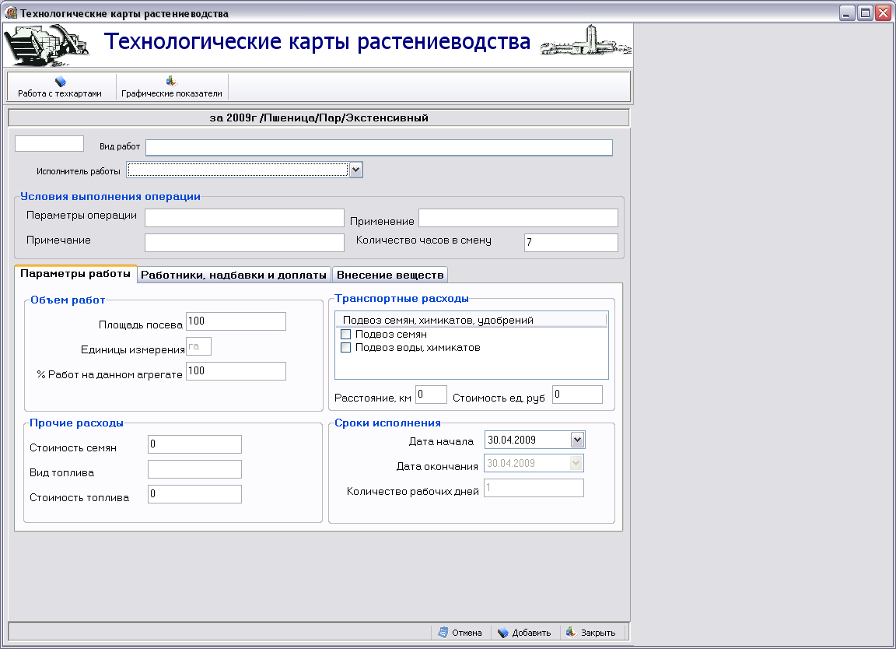

Рисунок 1 - Форма заполнения технологической операции
Достоинствами данной программы по формированию АТК, созданных исходя из условий конкретного предприятия, является то, что она значительно снижается время и трудовые затраты на составление и корректировку технологических карт, позволяет специалисту правильно принять решение по распределению денежных и материально-технических ресурсов для производства сельскохозяйственной продукции за счет оперативного предоставления информации, позволит в конце года сравнить план с фактом и проанализировать результаты с целью дальнейшего повышения эффективности деятельности предприятия.

Библиографический список

1. Альт В.В., Боброва Т.Н., Гурова Т.А., Денисюк С.Г., Колпакова Л.А., Ольшевский С.Н., Савченко О.Ф. Компьютерные информационные системы в агропромышленном комплексе / под ред. В.В. Альта; Россельхозакадемия, Сиб. отд-ние. СибФТИ. – Новосибирск, 2008. – 220 с.
2. Исакова С.П., Колпакова Л.А., Боброва Т.Н. Компьютерная программа для формирования технологической карты в растениеводстве // Новейшие направления развития аграрной науки в работах молодых ученых: труды меж. науч. конф. Молодых ученых, посвященной 40-летию СО Россельхозакадемии, п. Краснообск, 22-23 апреля 2010г., – Новосибирск, 2010. – Ч. 2. – С. 428.
3. Исакова С.П., Колпакова Л.А., Боброва Т.Н. Автоматизированное формирование технологических карт в растениеводстве/ Материалы Всероссийской конференции «Математические модели и информационные технологии в с.-х. биологии: итоги и перспективы», 14-15 октября 2010 г., С. – Петерб.- СПб. : АФИ, 2010. – С. 261-263.

Bobrova T.N., Kolpakova L.A.
State Scientific Establishment
of the Siberian Physical-Technical Research Institute of Agrarian Problems of the Russian Academy of Agricultural Sciences
Novosibirsk

THE AUTOMATED FORMATION OF THE TECHNOLOGICAL KART IN PLANT GROWING

The formation of technological sheets is one of the important works when cultivating of the agricultural crops. The up-to-date information technologies allow creating the automated technological sheets proceeding from conditions of the concrete factory that will considerably reduce costs of time for projecting technologies and carrying out of the analyses of the received results by specialists of the agricultural factory. The program allowing to automate process of filling of technological sheets; to carry out cost estimating for remuneration of labor, for the maintenance of a fixed capital, the expense of GSM and other is material-monetary expenses; to compare costs on several technological sheets is developed in GNU SibFTI.
Key words: information technology, database, automated technological sheets, planning.

